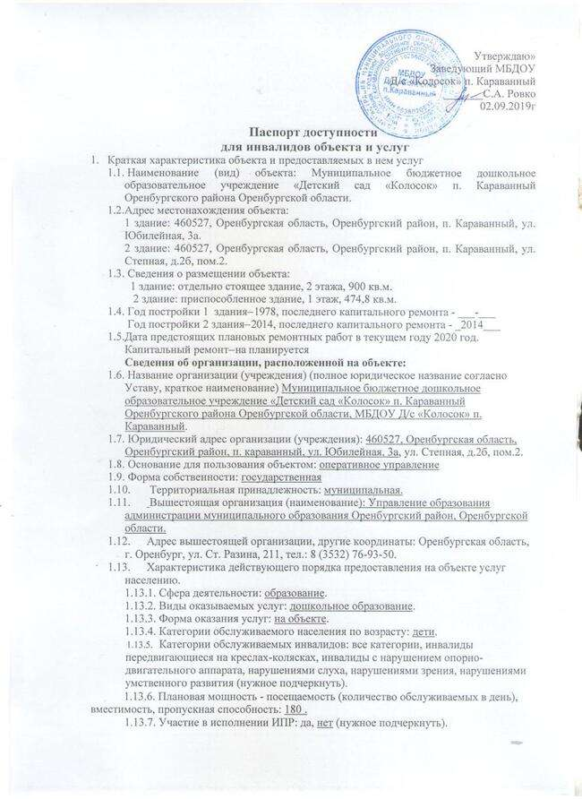

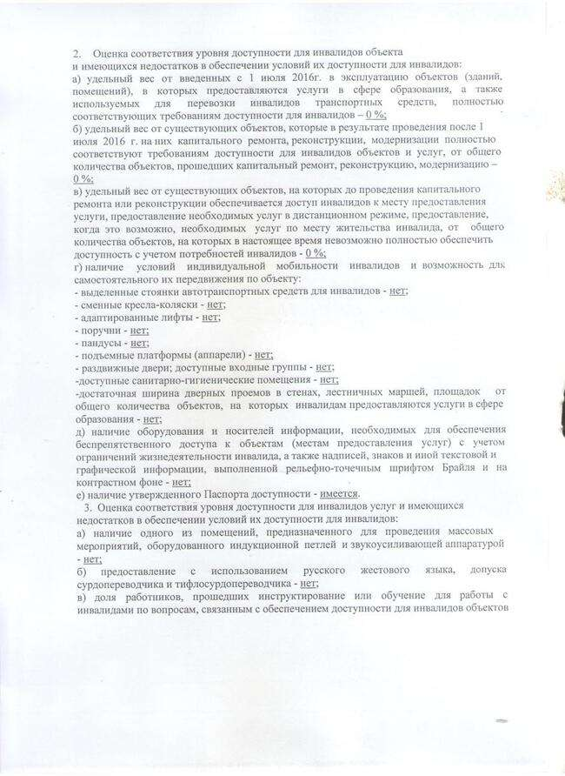

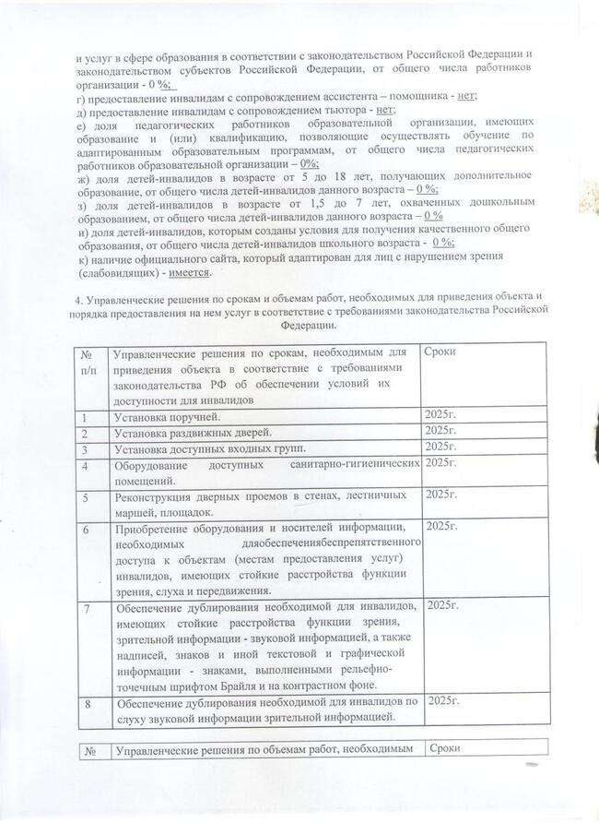

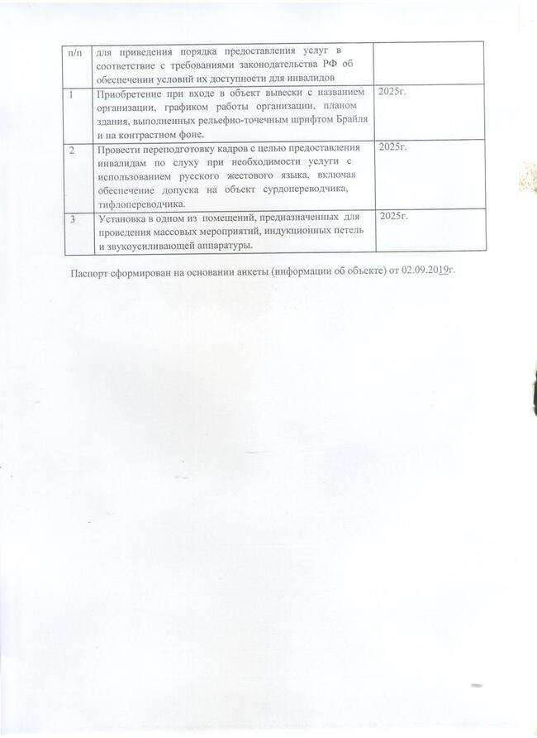



1. **Общие положения**

План мероприятий («дорожная карта») по повышению значений показателей доступности для инвалидов объектов и услуг в сфере образования в МБДОУ Д/с «Колосок» п. Караванный разработан в соответствии с пунктом 1 части 4 статьи 26 Федерального закона от 1 декабря 2014 года N 419-ФЗ "О внесении изменений в отдельные законодательные акты Российской Федерации по вопросам социальной защиты инвалидов в связи с ратификацией Конвенции о правах инвалидов" и пунктом 3 постановления Правительства Российской Федерации от 17 июня 2015 года N 599 «О порядке и сроках разработки федеральными органами исполнительной власти, органами исполнительной власти субъектов Российской Федерации, органами местного самоуправления мероприятий по повышению значений показателей доступности для инвалидов объектов и услуг в установленных сферах деятельности», Постановлением Правительства Оренбургской области от 9 октября 2015 года N 814-п «Об утверждении плана мероприятий («дорожной карты») по повышению значений показателей доступности для инвалидов объектов и услуг в Оренбургской области»

1. Реализация «дорожной карты» направлена на создание условий для полного и эффективного участия инвалидов в жизни общества наравне с другими гражданами.
2. «Дорожная карта» содержит:

а) обоснование целей обеспечения доступности для инвалидов объектов и услуг, а

также мероприятий по их достижению в установленные сроки;

б) таблицу повышения значений показателей доступности для инвалидов объектов

и услуг;

в) перечень мероприятий, реализуемых для достижения запланированных значений показателей доступности для инвалидов объектов и услуг.

1. «Дорожная карта» реализуется в целях поэтапного повышения доступности для инвалидов к объекту и предоставляемым на нем услугам в сфере образования (с учетом уровня финансовых возможностей), в том числе:

-обеспечение условий доступности для инвалидов объекта сферы образования;

-обеспечение условий для беспрепятственного пользования инвалидами услугами в сфере образования; -полноценная интеграция инвалидов в общество.

1. Задачи«дорожной карты»:

* создание условий доступности для инвалидов и других маломобильных групп населения равных возможностей доступа к объекту МБДОУ Д/с «Колосок» п. Караванный и предоставляемым услугам, а также оказание им при этом необходимой помощи в пределах полномочий;
* установление показателей, позволяющих оценивать степень доступности для инвалидов объекта и услуг;

-оснащение объекта приспособлениями, средствами и источниками информации в доступной форме, позволяющими обеспечить доступность для инвалидов предоставляемых на нем услуг;

-проведение паспортизации объекта и услуг, принятие и реализация решений о сроках поэтапного повышения значений показателей его доступности до уровня требований, предусмотренных законодательством Российской Федерации.

Для достижения заявленных целей «дорожной картой» предусмотрен перечень мероприятий, реализуемых для достижения запланированных значений показателей доступности для инвалидов к объекту и услугам в соответствии с требованиями законодательства Российской Федерации об обеспечении доступности для инвалидов объектов и услуг путем учета указанных требований при разработке проектных решений на новое строительство или реконструкцию объекта.

1. «Дорожная карта» предусматривает реализацию комплекса мероприятий по следующим основным направлениям:

• Обеспечение доступности, повышение оперативности и эффективности предоставления образовательных услуг в рамках совершенствования системы реабилитации инвалидов в образовательном учреждении.

В рамках указанного направления в ДОУ необходимо решить задачу по укреплению материально-технической базы для проведения комплексной педагогической и социальной реабилитации инвалидов.

• Обеспечение устойчивого формирования доступной среды для инвалидов в образовательном учреждении.

В рамках указанного направления в образовательном учреждении предполагается: - проведение обследования доступной среды для инвалидов к объектам и услугам, предоставляемых детским садом; - размещение на официальном сайте учреждения информационных, справочных

пособий по формированию доступной среды и организации обучения инвалидов;

- оснащение образовательного учреждения специальным, в том числе учебным оборудованием (в целях обеспечения физической доступности образовательного учреждения), для организации образования инвалидов.

• Создание условий доступности образования, в том числе создание безбарьерной дошкольной среды для детей-инвалидов в МБДОУ Д/с «Колосок» п. Караванный. Данное направление предполагает:

- создание системы и проведение мониторинга педагогического сопровождения и успешной социализации детей-инвалидов и детей с ограниченными возможностями здоровья; - повышение эффективности педагогического сопровождения воспитанников ДОУ;

- создание в детском саду доступной образовательной среды для детей-инвалидов и детей с ограниченными возможностями здоровья;

- для обеспечения доступности зданий и сооружений необходимо решить задачу

по приспособлению входных групп, лестниц, пандусных съездов, зон оказания услуг, прилегающей территории;

- разработка механизмов, обеспечивающих доступность услуг в сфере образования для различных категорий детей-инвалидов, в том числе по созданию безбарьерной дошкольной среды;

- разработка моделей реализации индивидуальной программы реабилитации

ребенка-инвалида в части получения детьми-инвалидами образования в обычном образовательном учреждении;

* проведение обучающих мероприятий для специалистов и педагогов по вопросам реализации индивидуальной программы реабилитации ребенка-инвалида в части получения детьми-инвалидами дошкольного образования;
* осуществление сотрудничества с общественными организациями, инициирующими вопросы совместного образования детей-инвалидов в общеобразовательных учреждениях на принципах социального партнёрства.

• Программно-методическое сопровождение образовательного процесса детей-инвалидов в различных образовательных моделях.

• Создание условий для обеспечения качества образования детей-инвалидов в образовательном учреждении.

Данное направление предполагает:

* разработку системы мониторинга по оценке качества образования детей-инвалидов;
* моделирование инфраструктурных компонентов и содержательного наполнения образовательной среды в условиях совместного образования;
* проведение анализа действующих правоприменительных практик образования детей-инвалидов в различных образовательных моделях;
* создание собственной системы дошкольного образования для детей с ОВЗ,

состоящую из различных современных образовательных моделей, обеспечивающих свободу выбора образовательного маршрута.

6. Предоставляемые услуги:

* прием заявлений от родителей (законных представителей) о зачислении ребёнка - инвалида в МБДОУ Д/с «Колосок» п. Караванный;
* индивидуальная работа с детьми-инвалидами в рамках индивидуальной программы развития, разработанной педагогическими работниками детского сада в соответствии с образовательной программой МБДОУ Д/с «Колосок» п. Караванный и диагнозом ребёнка;
* оказание консультативной педагогической помощи ребёнку – инвалиду и его родителям (законным представителям);
* присмотр и уход за ребёнком – инвалидом в течение дня и при организации режимных моментов (умывание, раздевание, посещение туалетной комнаты и т.д.);
* создание адаптивной безбарьерной развивающей предметно-пространственной среды для ребёнка-инвалида.

**Повышение значений показателей доступности для инвалидов объектов и услуг «дорожной карты» МБДОУ Д/с «Колосок» п. Караванный**

**Показатели доступности для инвалидов объектов и услуг «дорожной карты»** МБДОУ Д/с «Колосок» п. Караванный

|  |  |  |  |  |  |  |  |  |  |  |  |  |  |  |  |  |  |  |  |  |
| --- | --- | --- | --- | --- | --- | --- | --- | --- | --- | --- | --- | --- | --- | --- | --- | --- | --- | --- | --- | --- |
| № | Наименование | | |  | Ожидаемые | | результаты | | повышения | | значений | | | показателей | | Должностное | лицо, |  |  |  |
| п/п | показателей | |  |  | доступности объектов и услуг (годы) и мониторинг | | | | | | | | |  |  | ответственное | за | Примечания | |  |
|  | доступности | | для | |  |  |  |  |  |  |  |  |  |  |  | достижение |  |  |  |  |
|  | инвалидов | |  |  |  |  |  |  |  |  |  |  |  |  |  | запланированных | |  |  |  |
|  |  |  |  |  | 2019 | 2020 | 2021 | 2022 |  | 2023 |  | 2024 | 2025 |  |  |  |
|  |  |  |  |  |  |  | показателей |  |  |  |  |
|  |  |  |  |  |  |  |  |  |  |  |  |  |  |  |  |  |  |  |  |
|  |  |  |  |  |  |  |  |  |  |  |  |  |  |  |  | доступности |  |  |  |  |
|  |  |  |  |  |  |  |  |  |  |  |  |  |  |  |  | объектов и услуг | |  |  |  |
| **1.** | **Территория,** | |  |  |  |  |  |  |  |  |  |  |  |  |  |  |  |  |  |  |
|  | **прилегающая** | | | **к** |  |  |  |  |  |  |  |  |  |  |  |  |  |  |  |  |
|  | **зданию (участок):** | | |  |  |  |  |  |  |  |  |  |  |  |  |  |  |  |  |  |
| 1.1. | ремонт | асфальтового | | |  |  | - | - | - | - |  | - |  | - | + | Заведующий |  | При | наличии |  |
|  | покрытия |  |  |  |  |  |  |  |  |  |  |  |  |  |  |  |  | бюджетных | |  |
|  |  |  |  |  |  |  |  |  |  |  |  |  |  |  |  |  |  | ассигнований | |  |
| 1.2. | установка | поручней | | с |  |  | - | - | - | - |  | - |  | - | + | Заведующий |  | При | наличии |  |
|  | двух |  | сторон | |  |  |  |  |  |  |  |  |  |  |  |  |  | бюджетных | |  |
|  | лестничного | | прохода | |  |  |  |  |  |  |  |  |  |  |  |  |  | ассигнований | |  |
|  | наружной | лестницы | | с |  |  |  |  |  |  |  |  |  |  |  |  |  |  |  |  |
|  | учетом | технических | | |  |  |  |  |  |  |  |  |  |  |  |  |  |  |  |  |
|  | требований к опорным | | | |  |  |  |  |  |  |  |  |  |  |  |  |  |  |  |  |
|  | стационарным | | |  |  |  |  |  |  |  |  |  |  |  |  |  |  |  |  |  |
|  | устройствам | | по ГОСТ | |  |  |  |  |  |  |  |  |  |  |  |  |  |  |  |  |
|  | Р51261 |  |  |  |  |  |  |  |  |  |  |  |  |  |  |  |  |  |  |  |
| **2.** | **Вход в здание:** | | |  |  |  |  |  |  |  |  |  |  |  |  |  |  |  |  |  |
| 2.1. | Установка | раздвижных | | |  |  | - | - | - | - |  | - |  | + | - | Заведующий |  | При | наличии |  |
|  | дверей |  |  |  |  |  |  |  |  |  |  |  |  |  |  |  |  | бюджетных | |  |
|  |  |  |  |  |  |  |  |  |  |  |  |  |  |  |  |  |  | ассигнований | |  |
| **3.** | **Путь (пути) движения** | | | |  |  |  |  |  |  |  |  |  |  |  |  |  |  |  |  |
|  | **внутри здания (в т. ч.** | | | |  |  |  |  |  |  |  |  |  |  |  |  |  |  |  |  |
|  | **пути эвакуации):** | | |  |  |  |  |  |  |  |  |  |  |  |  |  |  |  |  |  |
| 3.1. | Реконструкция | | |  |  |  | - | - | - | - |  | - |  | + | + |  |  | При | наличии |  |
|  | дверных | проемов | | в |  |  |  |  |  |  |  |  |  |  |  | Заведующий |  | бюджетных | |  |
|  | стенах, | лестничных | | |  |  |  |  |  |  |  |  |  |  |  |  |  | ассигнований | |  |

|  |  |  |  |  |  |  |  |  |  |  |  |  |  |  |
| --- | --- | --- | --- | --- | --- | --- | --- | --- | --- | --- | --- | --- | --- | --- |
|  | маршей, площадок | | |  |  |  |  |  |  |  |  |  |  |  |
| 3.2. | покраска лестничных | | |  |  | + | + | + | + | + | + | + | Завхоз |  |
|  | маршей и площадок в | | |  |  |  |  |  |  |  |  |  |  |  |
|  | соответствии с | |  |  |  |  |  |  |  |  |  |  |  |  |
|  | Техническим | |  |  |  |  |  |  |  |  |  |  |  |  |
|  | Регламентом. | |  |  |  |  |  |  |  |  |  |  |  |  |
| 3.3. | покраска |  | зон |  |  | - | - | - | + | + | + | + | Завхоз |  |
|  | «возможной |  |  |  |  |  |  |  |  |  |  |  |  |  |
|  | опасности» |  |  |  |  |  |  |  |  |  |  |  |  |  |
|  | контрастной |  | цвету |  |  |  |  |  |  |  |  |  |  |  |
|  | окружающего | |  |  |  |  |  |  |  |  |  |  |  |  |
|  | пространства | | краской |  |  |  |  |  |  |  |  |  |  |  |
|  | для разметки | |  |  |  |  |  |  |  |  |  |  |  |  |
| **4.** | **Зоны** | **целевого** | |  |  |  |  |  |  |  |  |  |  |  |
|  | **назначения** |  | **здания** |  |  |  |  |  |  |  |  |  |  |  |
|  | **(целевого** | **посещения** | |  |  |  |  |  |  |  |  |  |  |  |
|  | **объекта)** |  |  |  |  |  |  |  |  |  |  |  |  |  |
| 4.1. | организация |  | помощи |  |  | + | + | + | + | + | + | + | Заведующий |  |
|  | сопровождающего при | | |  |  |  |  |  |  |  |  |  |  |  |
|  | обслуживании | | с |  |  |  |  |  |  |  |  |  |  |  |
|  | перемещением | | по |  |  |  |  |  |  |  |  |  |  |  |
|  | маршруту |  |  |  |  |  |  |  |  |  |  |  |  |  |
| **5.** | **Санитарно-** |  |  |  |  |  |  |  |  |  |  |  |  |  |
|  | **гигиенические** | |  |  |  |  |  |  |  |  |  |  |  |  |
|  | **помещения** |  |  |  |  |  |  |  |  |  |  |  |  |  |
| 5.1. | организация |  |  |  |  | - | - | - | - | - | - | + | Заведующий |  |
|  | альтернативной формы | | |  |  |  |  |  |  |  |  |  |  |  |
|  | обслуживания | | – |  |  |  |  |  |  |  |  |  |  |  |
|  | сопровождение | |  |  |  |  |  |  |  |  |  |  |  |  |
| **6.** | **Система информации** | | |  |  |  |  |  |  |  |  |  |  |  |
|  | **на объекте** |  |  |  |  |  |  |  |  |  |  |  |  |  |
| 6.1. | Приобретение | |  |  |  | - | - | - | - | + | + | + |  | Приналичии |
|  | оборудования | | и |  |  |  |  |  |  |  |  |  | Заведующий | бюджетных |
|  | носителей |  |  |  |  |  |  |  |  |  |  |  |  | ассигнований |
|  | информации, | |  |  |  |  |  |  |  |  |  |  |  |  |

|  |  |  |  |  |  |  |  |  |  |  |  |  |  |  |  |  |  |  |
| --- | --- | --- | --- | --- | --- | --- | --- | --- | --- | --- | --- | --- | --- | --- | --- | --- | --- | --- |
|  | необходимых | | |  |  | для |  |  |  |  |  |  |  |  |  |  |  |  |
|  | обеспечения | | |  |  |  |  |  |  |  |  |  |  |  |  |  |  |  |
|  | беспрепятственного | | | | |  |  |  |  |  |  |  |  |  |  |  |  |  |
|  | доступа |  | к | объектам | | |  |  |  |  |  |  |  |  |  |  |  |  |
|  | (местам |  |  |  |  |  |  |  |  |  |  |  |  |  |  |  |  |  |
|  | предоставления | | | | услуг) | |  |  |  |  |  |  |  |  |  |  |  |  |
|  | инвалидов, | | | имеющих | | |  |  |  |  |  |  |  |  |  |  |  |  |
|  | стойкие |  | расстройства | | | |  |  |  |  |  |  |  |  |  |  |  |  |
|  | функции зрения, | | | | слуха | |  |  |  |  |  |  |  |  |  |  |  |  |
|  | и передвижения | | | |  |  |  |  |  |  |  |  |  |  |  |  |  |  |
| 6.2 | Обеспечение | | |  |  |  |  |  | - | - | - | - | + | + | + |  | При | наличии |
|  | дублирования | | |  |  |  |  |  |  |  |  |  |  |  |  | Заведующий | бюджетных | |
|  | необходимой | | |  |  | для |  |  |  |  |  |  |  |  |  |  | ассигнований | |
|  | инвалидов, | | | имеющих | | |  |  |  |  |  |  |  |  |  |  |  |  |
|  | стойкие |  | расстройства | | | |  |  |  |  |  |  |  |  |  |  |  |  |
|  | функции |  |  | зрения, | | |  |  |  |  |  |  |  |  |  |  |  |  |
|  | зрительной | | |  |  |  |  |  |  |  |  |  |  |  |  |  |  |  |
|  | информации – звуковой | | | | | |  |  |  |  |  |  |  |  |  |  |  |  |
|  | информацией, | | | а | также | |  |  |  |  |  |  |  |  |  |  |  |  |
|  | надписей, | | знаков | | | и |  |  |  |  |  |  |  |  |  |  |  |  |
|  | иной | текстовой | | | | и |  |  |  |  |  |  |  |  |  |  |  |  |
|  | графической | | |  |  |  |  |  |  |  |  |  |  |  |  |  |  |  |
|  | информации – знаками, | | | | | |  |  |  |  |  |  |  |  |  |  |  |  |
|  | выполненными | | | |  |  |  |  |  |  |  |  |  |  |  |  |  |  |
|  | рельефно-точечным | | | | |  |  |  |  |  |  |  |  |  |  |  |  |  |
|  | шрифтом Брайля и на | | | | | |  |  |  |  |  |  |  |  |  |  |  |  |
|  | контрастном фоне | | | | |  |  |  |  |  |  |  |  |  |  |  |  |  |
| 6.3 | Обеспечение | | |  |  |  |  |  | - | - | - | - | + | + | + |  | При | наличии |
|  | дублирования | | |  |  |  |  |  |  |  |  |  |  |  |  | Заведующий | бюджетных | |
|  | необходимой | | |  |  | для |  |  |  |  |  |  |  |  |  |  | ассигнований | |
|  | инвалидов | | по | | слуху | |  |  |  |  |  |  |  |  |  |  |  |  |
|  | звуковой | | информации | | | |  |  |  |  |  |  |  |  |  |  |  |  |
|  | зрительной | | |  |  |  |  |  |  |  |  |  |  |  |  |  |  |  |
|  | информации | | |  |  |  |  |  |  |  |  |  |  |  |  |  |  |  |

**Перечень мероприятий, реализуемых для достижения запланированных значений**

**показателей доступности для инвалидов объектов и услуг**

|  |  |  |  |  |  |  |  |
| --- | --- | --- | --- | --- | --- | --- | --- |
| **№** | **Наименование** | **Нормативно – правовой акт** | **Ответственные,** | **Срок** | **Ожидаемый** |  | **Финансовое** |
| **п/п** | **мероприятия** | **(программа), иной документ,** | **исполнители,** | **реализа-** | **результат** |  | **обеспечение** |
|  |  | **которым предусмотрено** | **соисполнители** | **ции** |  |  | **(руб.)** |
|  |  | **проведение мероприятия** |  |  |  |  |  |
|  |  | **Раздел 1. Совершенствование нормативно – правовой базы** | | |  |  |  |
| 1.1. | Изучение законодательства | Нормативные правовые акты | Заведующий | Постоянно | Владение |  | 0 |
|  | РФ в области обеспечения | РФ |  |  | нормативной базой |  |  |
|  | доступности для инвалидов |  |  |  |  |  |  |
|  | объектов и услуг |  |  |  |  |  |  |
| 1.2. | Создание комиссии по | Издание приказа о создании | Заведующий | Август | Разработка и |  | 0 |
|  | обеспечению условий | комиссии по повышению |  | 2019г. | реализация плана |  |  |
|  | доступности. Разработка | значений показателей |  |  | мероприятий по |  |  |
|  | Положения о комиссии | доступности объектов ДОУ |  |  | повышению |  |  |
|  | ДОУ по повышению | для детей – инвалидов |  |  | показателей |  |  |
|  | показателей доступности | и их родителей |  |  | доступности |  |  |
|  | объектов и услуг для детей |  |  |  | объектов и услуг в |  |  |
|  | – инвалидов и их родителей |  |  |  | полном объеме |  |  |
|  |  |  |  |  |  |  |  |
| 1.3. | Внесение изменений в | Приказ заведующего о внесении | Заведующий, | Август | Реализация |  | 0 |
|  | образовательную программу | изменений в образовательную | старший воспитатель | 2019г. | образовательной |  |  |
|  | дошкольного образования | программу дошкольного |  |  | программы |  |  |
|  | МБДОУ Д/с «Колосок» | образования МБДОУ Д/с |  |  | дошкольного |  |  |
|  | в части образовательной | «Колосок» |  |  | образования |  |  |
|  | деятельности с детьми- |  |  |  | МБДОУ Д/с |  |  |
|  | инвалидами в рамках |  |  |  | «Колосок» в рамках |  |  |
|  | инклюзивного образования |  |  |  | инклюзивного |  |  |
|  |  |  |  |  | образования |  |  |
| 1.4. | Проведение паспортизации | - приказ Министерства | Заведующий | Сентябрь | - утверждение |  | 0 |
|  | объекта и предоставляемых | образования и науки РФ от 9.11. |  | 2019г. | паспорта |  |  |
|  | на нем услуг | 2015 № 1309 (в редакции от 1 |  |  | доступности для |  |  |
|  |  | января 2016г) «Об утверждении |  |  | инвалидов объекта и |  |  |
|  |  | Порядка обеспечения условий |  |  | предоставляемых на |  |  |

|  |  |  |  |  |  |  |
| --- | --- | --- | --- | --- | --- | --- |
|  |  | доступности для инвалидов |  |  | нем услуг по |  |
|  |  | объектов и предоставляемых |  |  | согласованию с |  |
|  |  | услуг в сфере образования, а |  |  | представителем |  |
|  |  | также оказания им при этом |  |  | общества инвалидов |  |
|  |  | необходимой помощи»; |  |  |  |  |

**Раздел 2. Перечень мероприятий, реализуемых для достижения запланированных значений**

**показателей доступности для инвалидов объекта МБДОУ Д/с «Колосок»**

|  |  |  |  |  |  |  |  |  |
| --- | --- | --- | --- | --- | --- | --- | --- | --- |
| 2.1. |  | Реализация мер по |  |  |  | Обеспечение |  |  |
|  |  | обеспечению доступности | Приказы по детскому саду | Заведующий | 2019 - 2025 | условий |  |  |
|  |  | для инвалидов объекта |  |  |  | индивидуальной |  |  |
|  |  | до реконструкции |  |  |  | мобильности |  |  |
|  |  | (капитального ремонта), и |  |  |  | инвалидам и |  |  |
|  |  | предоставляемых на |  |  |  | возможности для |  |  |
|  |  | нем услуг (с учетом |  |  |  | самостоятельного |  |  |
|  |  | результатов паспортизации) |  |  |  | их передвижения |  |  |
|  |  | (все преобразования, |  |  |  | по объекту с целью |  |  |
|  |  | приобретение специального |  |  |  | получения услуг в |  |  |
|  |  | оборудования, |  |  |  | сфере образования |  |  |
|  |  | методической и учебной |  |  |  |  |  |  |
|  |  | литературы и пр.) |  |  |  |  |  |  |
| 2.2. |  | Создание визуальных средств | Выполнение федерального |  |  |  |  | 50000.00 |
|  |  | информации о предоставлении | закона от 30.12.2009 N 384-ФЗ |  |  |  |  |  |
|  |  | услуги (надписи, метки, | "Технический регламент о |  |  |  |  |  |
|  |  | пиктограммы) | безопасности зданий и |  |  |  |  |  |
|  |  |  | сооружений" (Постановление |  |  |  |  |  |
|  |  |  | Правительства РФ от |  |  |  |  |  |
|  |  |  | 26.12.2014 N 1521) |  |  |  |  |  |
|  | **Раздел 3. Мероприятия по поэтапному повышению значений показателей доступности предоставляемых инвалидам услуг с учетом** | | | | | | | |
|  |  | **имеющихся у них нарушенных функций организма, а также по оказанию им помощи в преодолении барьеров,** | | | | | |  |
|  |  |  | **препятствующих пользованию объектами и услугами** | | |  |  |  |
| 3.1. |  | Организация обучения и |  |  |  | Увеличение числа |  |  |
|  |  | инструктирования | Приказы по детскому саду | Заведующий | Ежегодно | специалистов, |  | 30000.00 |
|  |  | специалистов, связанных с |  |  |  | прошедших |  |  |
|  |  | обеспечением доступности |  |  |  | обучение или |  |  |
|  |  | для инвалидов объекта и |  |  |  | инструктирование |  |  |

|  |  |  |  |  |  |  |
| --- | --- | --- | --- | --- | --- | --- |
|  | предоставляемых услуг с |  |  |  | по вопросам, |  |
|  | учетом имеющихся у |  |  |  | связанным с |  |
|  | инвалидов стойких |  |  |  | обеспечением |  |
|  | расстройств функций |  |  |  | доступности для |  |
|  | организма и ограничений |  |  |  | инвалидов объекта |  |
|  | жизнедеятельности |  |  |  | и предоставляемых |  |
|  |  |  |  |  | на нем услуг |  |
| 3.2. | Обеспечение сопровождения | Принятие административных | Заведующий | 2025 | Увеличение числа | 0 |
|  | инвалидов, имеющих стойкие | распорядительных актов в |  |  | работников |  |
|  | расстройства функций зрения | организации, в соответствии с |  |  | организации, на |  |
|  | и самостоятельного | которыми на работников |  |  | которых |  |
|  | передвижения, и оказания им | организации возложены |  |  | административно- |  |
|  | помощи на объекте | обязанности по оказанию |  |  | распорядительным |  |
|  |  | инвалидам помощи при |  |  | актом возложены |  |
|  |  | предоставлении им услуг |  |  | обязанности по |  |
|  |  |  |  |  | оказанию |  |
|  |  |  |  |  | инвалидам помощи |  |
|  |  |  |  |  | при |  |
|  |  |  |  |  | предоставлении им |  |
|  |  |  |  |  | услуг |  |
|  |  | **Раздел 4. Обучение детей-инвалидов в инклюзивных условиях** | | |  |  |
| 4.1. | Изучение индивидуальных |  | Специалисты, | Постоянно |  | 0 |
|  | программ реабилитации |  | воспитатели групп |  |  |  |
|  | детей-инвалидов |  |  |  |  |  |
| 4.2. | Выявление существующих | Приказ по детскому саду | Комиссия | Сентябрь |  | 0 |
|  | ограничений и барьеров, |  |  | 2019г. |  |  |
|  | препятствующих доступности |  |  |  |  |  |
|  | развивающей предметно- |  |  |  |  |  |
|  | пространственной среды для |  |  |  |  |  |
|  | детей-инвалидов в детском |  |  |  |  |  |
|  | саду |  |  |  |  |  |

